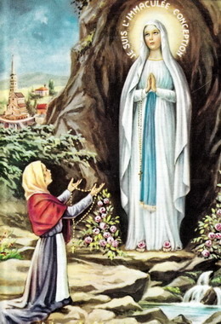
Panna Maria Lurdská
Maria Virgo, de Lourdes
Zpracoval: Jan Chlumský

11 února, nezávazná památka
STRUČNÝ POPIS
Tento den je výroční připomínkou prvního zjevení Panny Marie v jeskyni Massabielle u Lurd Bernardetě Soubirous v roce 1858. Lurdy se staly nadějí pro velmi mnoho nemocných. Mnozí tam nacházejí úlevu, někteří i uzdravení. Lurdy podnítily v církvi péči o trpící a nemocné. Není proto náhodou, že tento den se stal zároveň i Světovým dnem nemocných.
ÚVAHY PRO MEDITACI

NEDOTČENÁ HŘÍCHEM A PLNÁ LÁSKY K HŘÍŠNÍKŮM
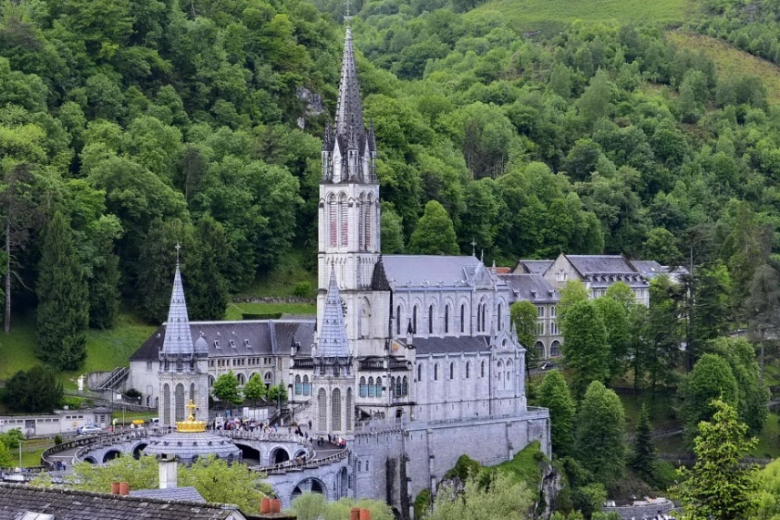
Slavíme zjevení Panny Marie Lurdské, která se v Massabielle setkala s Bernardetou Soubirous celkem osmnáctkrát. Cílem bylo předat Bernardetě (jejíž připomínka je 16. 4.) poselství, aby se lidé modlili a činili pokání za hříšníky. Byla to výzva k obrácení v zemi, kde nejvíce v té době vyhasínala víra a svobodní zednáři šířili liberalismus a podporovali uvolněnou morálku. Panna Maria prosí z Lurd i z pozdějších míst zjevení o "Pokání"- o obrácení. Nedotčená hříchem a plná lásky k hříšníkům si od nás přeje boj proti hříchu jako největšímu zlu. Zde můžeme vyčíst, že dokonalá láska k bližnímu sebou nese i zásadní postoj proti hříchu. V liberálním postoji ke hříchu není ani pravé lásky k bližnímu, jen bláznovství. Proto je nutné činit pokání, které je cestou k přijetí vykoupení.
To, co mnohé nejvíce přitahuje do Lurd je léčivý pramen a zázračná uzdravení. Často se přehlíží, že nejzázračnějším uzdravením je uzdravení duše. Zázračný pramen je požehnaný prostředek. Mnozí poznávají, že důležitější je uzdravení duše než uzdravení těla. Obojím způsobem vede Panna Maria Lurdská ke Kristu, kterému vždy nechává přední místo. I k uzdravování tam dochází častěji při požehnání Nejsvětější svátostí.
Vraťme se nyní k vlastnímu zjevení. Lurdský pramen vytryskl až poté, co Bernardeta na pokyn Panny Marie v označeném místě vyhrabala holýma rukama hlínu, aby se napila a umyla. Všimněme si skrytého požadavku víry. Bernardeta věděla, že tam studánka nebyla a přece dělala, co jí bylo řečeno, včetně umytí spíše blátem než vodou. Zde bylo 25. 2. naznačeno, že se má vody s vírou užívat k pití a k omývání.
O měsíc později, 25. 3. 1858 se Paní z Massabielle představila, jak bylo již opakovaně požadováno. Řekla: "Què soy l´immaculada Councepciou." - Jsem Neposkvrněné Početí. Tento její titul byl církví přijat o necelé čtyři roky dříve prohlášením článku víry o Neposkvrněném početí P. M. a zakotven v názvu slavnosti 8. 12. V Lurdech vidíme potvrzení tohoto dogmatu, které zároveň sloužilo Bernardetě, neznalé ani významu slova početí, k potvrzení její hodnověrnosti.
Poslední zjevení se uskutečnilo 16. 7. jako vždy s růžencem v ruce. Pro nás by to mělo být připomínkou, že skrze modlitbu růžence můžeme obdržet mnoho milostí a Božího požehnání, nejen pro sebe, ale i pro druhé.
Slavit památku P. M. Lurdské povolil papež Lev XIII. v roce 1891 a její oslavu na celou církev rozšířil v r. 1907 Pius X.
PŘEDSEVZETÍ, MODLITBA
Pomodlím se růženec za obrácení určitého hříšníka.
"Ó Maria, bez hříchu počatá, oroduj za nás, kteří se k Tobě utíkáme, i za všechny, kdo se k Tobě neutíkají, a zvláště za nepřátele Církve svaté a za ty, kdo jsou Ti svěřeni."
Modlitba MI (rytířů Neposkvrněné)

Se schválením autora ze stránkách www.catholica.cz připravil k tisku Iosif Fickl

